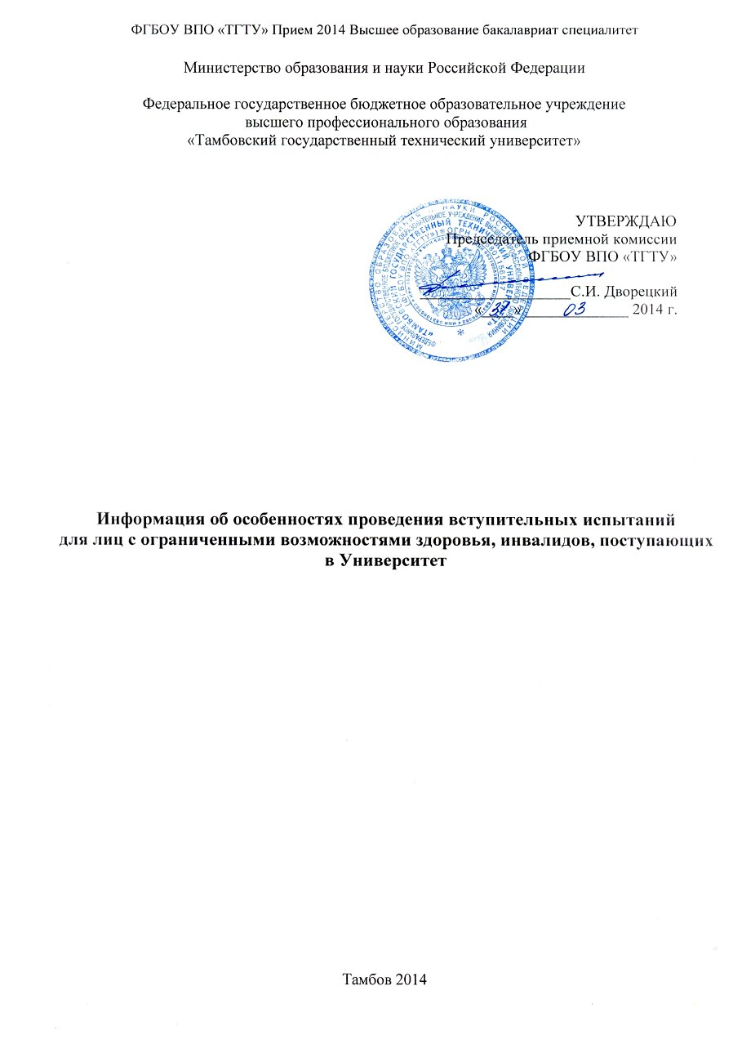
Информация об особенностях проведения вступительных испытаний
для лиц с ограниченными возможностями здоровья, инвалидов, поступающих в Университет

1. Университет обеспечивает проведение вступительных испытаний для поступающих из числа лиц с ограниченными возможностями здоровья и (или) инвалидов (далее вместе – поступающие с ограниченными возможностями здоровья) с учетом особенностей их психофизического развития, их индивидуальных возможностей и состояния здоровья (далее – индивидуальные особенности).
2. Для создания возможности беспрепятственного доступа поступающих с ограниченными возможностями здоровья в экзаменационные аудитории, туалетные и другие помещения, проведение вступительных испытаний запланировано в аудиториях, расположенных на первом этаже.
3. Вступительные испытания для поступающих с ограниченными возможностями здоровья проводятся в отдельной аудитории.
Число поступающих с ограниченными возможностями здоровья в одной аудитории не должно превышать:
при сдаче вступительного испытания в письменной форме – 12 человек;
при сдаче вступительного испытания в устной форме – 6 человек.
Допускается присутствие в аудитории во время сдачи вступительного испытания большего числа поступающих с ограниченными возможностями здоровья, а также проведение вступительных испытаний для поступающих с ограниченными возможностями здоровья в одной аудитории совместно с иными поступающими, если это не создает трудностей для поступающих при сдаче вступительного испытания.
Допускается присутствие в аудитории во время сдачи вступительного испытания ассистента из числа работников Университета или привлеченных лиц, оказывающего поступающим с ограниченными возможностями здоровья необходимую техническую помощь с учетом их индивидуальных особенностей (занять рабочее место, передвигаться, прочитать и оформить задание, общаться с преподавателями, проводящими вступительное испытание).
4. Продолжительность вступительного испытания для поступающих с ограниченными возможностями здоровья увеличивается по решению Университета, но не более чем на 1,5 часа.
5. Поступающим с ограниченными возможностями здоровья предоставляется в доступной для них форме инструкция по порядку проведения вступительных испытаний.
6. Поступающие с ограниченными возможностями здоровья могут в процессе сдачи вступительного испытания пользоваться техническими средствами, необходимыми им в связи с их индивидуальными особенностями.
7. При проведении вступительных испытаний обеспечивается выполнение следующих дополнительных требований в зависимости от индивидуальных особенностей поступающих с ограниченными возможностями здоровья:
- для слепых:
задания для выполнения на вступительном испытании оформляются рельефно-точечным шрифтом Брайля или в виде электронного документа, доступного с помощью компьютера со специализированным программным обеспечением для слепых, либо зачитываются ассистентом;
письменные задания выполняются на бумаге рельефно-точечным шрифтом Брайля или на компьютере со специализированным программным обеспечением для слепых либо надиктовываются ассистенту;
поступающим для выполнения задания при необходимости предоставляется комплект письменных принадлежностей и бумага для письма рельефно-точечным шрифтом Брайля, компьютер со специализированным программным обеспечением для слепых;
- для слабовидящих:
обеспечивается индивидуальное равномерное освещение не менее 300 люкс;
поступающим для выполнения задания при необходимости предоставляется увеличивающее устройство; возможно также использование собственных увеличивающих устройств;
задания для выполнения, а также инструкция по порядку проведения вступительных испытаний оформляются увеличенным шрифтом;
- для глухих и слабослышащих обеспечивается наличие звукоусиливающей аппаратуры коллективного пользования, при необходимости поступающим предоставляется звукоусиливающая аппаратура индивидуального пользования;
- для слепоглухих предоставляются услуги тифлосурдопереводчика (помимо требований, указанных в подпунктах «а» и «в» настоящего пункта);
- для лиц с тяжелыми нарушениями речи, глухих, слабослышащих вступительные испытания, проводимые в устной форме, проводятся в письменной форме (дополнительные вступительные испытания творческой и (или) профессиональной направленности – по решению Университета);
- для лиц с нарушениями двигательных функций верхних конечностей или отсутствием верхних конечностей:
письменные задания выполняются на компьютере со специализированным программным обеспечением или надиктовываются ассистенту;
вступительные испытания, проводимые в письменной форме, проводятся в устной форме (дополнительные вступительные испытания творческой и (или) профессиональной направленности – по решению Университета).
8. Условия, указанные в пунктах 2-7, предоставляются поступающим на основании заявления о приеме, содержащего сведения о необходимости создания соответствующих специальных условий.
9. В отдельных случаях Университет может проводить для поступающих с ограниченными возможностями здоровья вступительные испытания с использованием дистанционных технологий.

